

**软件工程系列课程教学辅助网站**

需求管理计划

**Requirements Management Plan**

|  |  |  |
| --- | --- | --- |
| 文件状态：  [ ]草稿  [ ]正式发布  [√]修改中 | **文件标识：** | PRD2018-G03-RMP |
| **当前版本：** | 0.1.1 |
| **作者：** | 沈启航，叶柏成，杨以恒，徐哲远，骆佳俊 |
| **完成日期：** | 2019-01-08 |

**历史版本**

|  |  |  |  |  |
| --- | --- | --- | --- | --- |
| 版本 | 作者 | 协助者 | 起止日期 | 备注 |
| 0.1.0 | 叶柏成 |  | 2019/1/7-2019/1/7 | 起草 |
| 0.1.1 | 叶柏成 | 沈启航 | 2019/1/8-2019/1/8 | 修改细节内容纠错 |

目录

1 引言 5

1.1 编写目的 5

1.2 背景 5

1.2.1 项目名称 5

1.2.2 项目提出者 5

1.2.3 项目开发团队 5

1.3 参考资料 6

2 需求管理 6

2.1 组织、职责和接口 6

2.1.1 客户 6

2.1.2 用户 7

2.1.3 项目经理 8

2.1.4 质量保证人员 8

2.1.5 开发商 8

2.1.6 配置管理 9

2.2 工具、环境、基础设施 9

3 需求规格定义 10

3.1 文档描述 10

3.1.1 文档种类 10

3.1.2 需求种类 10

3.1.3 列表性 11

3.2 可追溯性 11

3.2.1 需求类型的可跟踪标准 11

3.3 报告和措施 11

4 需求变更管理 11

4.1 更改请求处理和批准 11

4.1.1 由利益相关者提出的更改请求，增强请求或修正缺陷 12

4.1.2 CCB会审查对影响、花费和时间的影响 12

4.1.3 接受更改后如何进行实现与测试 12

4.1.4 需求变更已被验证并关闭 12

4.1.5 CCB控制变更流程及人员 13

4.1.6 项目基线 13

5 里程碑 14

6 培训和资源 14

6.1 培训 14

6.1.1 参与人员 14

6.1.2 培训计划 14

6.1.3 风险 14

6.2 资源 15

# 1 引言

## 1.1 编写目的

本文档用于项目执行过程中出现的不可避免的需求变更的管理，描述需求变更的处理流程与方法。

## 1.2 背景

### 1.2.1 项目名称

软件工程系列课程教学辅助网站

### 1.2.2 项目下达者

|  |  |  |  |  |
| --- | --- | --- | --- | --- |
| **姓名** | **联系电话** | **邮箱** | **微信** | **地址** |
| 杨枨 | 13357102333 | [yangc@zucc.edu.cn](mailto:yangc@zucc.edu.cn) | HolleyYang | 理四504 |
| 侯宏仑 | 13071858629 | [houhl@zucc.edu.cn](mailto:houhl@zucc.edu.cn) | Tuuuuuuudou | 理四501 |

### 1.2.3 项目开发团队

|  |  |  |  |  |
| --- | --- | --- | --- | --- |
| **姓名** | **角色** | **手机号码** | **邮箱** | **地址** |
| 沈启航 | 组长 | 15988122404 | 31601404@stu.zucc.edu.cn | 弘毅B1-614 |
| 叶柏成 | 组员 | 13588025779 | 31601411@stu.zucc.edu.cn | 弘毅B1-615 |
| 杨以恒 | 组员 | 18989678901 | 31601410@stu.zucc.edu.cn | 弘毅B1-615 |
| 徐哲远 | 组员 | 15968805302 | 31601409@stu.zucc.edu.cn | 弘毅B1-615 |
| 骆佳俊 | 组员 | 18058735546 | 31601215@stu.zucc.edu.cn | 弘毅B2-206 |

## 1.3 参考资料

[1] C2-PRD-项目描述-2018

[2] PRD2018-G03-文档编写说明

[3] 张海藩,牟永敏.软件工程导论（第六版）

[4] GB+T-8567-2006.国标《计算机软件文档编制规范》

[5] GB/T19000—2008/ISO9000.国标《质量管理体系 基础和术语》

[6] PRD2018-G03-配置管理

[7] 项目管理知识体系指南（PMBOK 指南)/项目管理协会

[8] 软件项目管理（原书第5版） [Software Project Management Fifth Edition]

# 2 需求管理

## 2.1 组织、职责和接口

### 2.1.1 客户

|  |  |  |  |  |
| --- | --- | --- | --- | --- |
| **姓名** | **联系电话** | **邮箱** | **微信** | **地址** |
| 杨枨 | 13357102333 | [yangc@zucc.edu.cn](mailto:yangc@zucc.edu.cn) | HolleyYang | 理四504 |
| 侯宏仑 | 13071858629 | [houhl@zucc.edu.cn](mailto:houhl@zucc.edu.cn) | Tuuuuuuudou | 理四501 |

### 2.1.2 用户

|  |  |  |  |  |  |  |
| --- | --- | --- | --- | --- | --- | --- |
| 干系人姓名 | 角色 | 手机号 | 微信 | 邮箱 | 所在地 | 干系人描述 |
| 杨枨 | 客户/用户/教师用户群代表/任务下达者 | 13357102333 | **HolleyYang** | yangc@zucc.edu.cn | 理四 504 | 本项目产品交付人之一/以教师身份使用该系统/代表教师群体提出功能需求 |
| 侯宏仑 | 客户/用户/任务下达者 | 13071858629 | Tuuuuuuudou | houhl@zucc.edu.cn | 理四 501 | 本项目产品交付人之一/以教师身份使用该系统 |
| 王飞刚 | 用户/学生用户群代表 | 15988139345 | steel_wfg_97 | 31601408@stu.zucc.edu.cn | 弘毅B1-615 | 以学生身份使用该系统/代表学生群体提出功能需求 |
| 冯炫霖 | 用户/游客用户群代表 | 13588898527 | / | / | 致远B2-522 | 以游客身份使用该系统/代表游客群体提出功能需求 |
| 陈尚辉 | 管理员用户代表 | 18782934858 | csui_26 | 287256264@qq.com | 惟学楼B1-103 | 以管理员身份使用该系统/代表管理员群体提出功能需求 |

### 2.1.3 项目经理

|  |  |  |  |  |  |  |
| --- | --- | --- | --- | --- | --- | --- |
| **职务** | **负责人** | **班级** | **学号** | **联系电话** | **邮箱** | **寝室号** |
| 项目经理 | 沈启航 | 软件工程1602 | 31601404 | 15988122404 | 31601404@stu.zucc.edu.cn | 弘毅B1-614 |

### 2.1.4 质量保证人员

|  |  |  |  |  |  |  |
| --- | --- | --- | --- | --- | --- | --- |
| **职务** | **负责人** | **班级** | **学号** | **联系电话** | **邮箱** | **寝室号** |
| 质量保障员 | 杨以恒 | 软件工程1602 | 31601410 | 18989678901 | 31601410@stu.zucc.edu.cn | 弘毅B1-615 |

### 2.1.5 开发商

|  |  |  |  |  |
| --- | --- | --- | --- | --- |
| **姓名** | **角色** | **手机号码** | **邮箱** | **地址** |
| 沈启航 | 组长 | 15988122404 | 31601404@stu.zucc.edu.cn | 弘毅B1-614 |
| 叶柏成 | 组员 | 13588025779 | 31601411@stu.zucc.edu.cn | 弘毅B1-615 |
| 杨以恒 | 组员 | 18989678901 | 31601410@stu.zucc.edu.cn | 弘毅B1-615 |
| 徐哲远 | 组员 | 15968805302 | 31601409@stu.zucc.edu.cn | 弘毅B1-615 |
| 骆佳俊 | 组员 | 18058735546 | 31601215@stu.zucc.edu.cn | 弘毅B2-206 |

### 2.1.6 配置管理

|  |  |  |  |  |  |  |
| --- | --- | --- | --- | --- | --- | --- |
| **职务** | **负责人** | **班级** | **学号** | **联系电话** | **邮箱** | **寝室号** |
| 设备及配置管理员 | 叶柏成 | 软件工程1602 | 31601411 | 13588025779 | 31601411@stu.zucc.edu.cn | 弘毅B1-615 |

## 2.2 工具、环境、基础设施

|  |  |
| --- | --- |
| 工具 | 描述 |
| Office2016 | 配合需求管理工具 |
| staruml | UML绘图 |
| okit | 需求管理工具 |

# 3 需求规格定义

## 3.1 文档描述

### 3.1.1 文档种类

|  |  |  |
| --- | --- | --- |
| 文档类型 | 描述 | 默认要求类型 |
| VISION AND SCOPE (VS) | 描述本次项目的范围和愿景 | Feature (FEAT) |
| Use-Case Specification (UCS) | 用例描述文档 | Use Case (UC) |
| Requirements Management Plan (RMP) | 需求管理计划 | Default for documents without requirements (NONE) |

### 3.1.2 需求种类

|  |  |  |
| --- | --- | --- |
| 需求类型 | 描述 | 属性 |
| 需求 | 需求大类，描述分类不清的需求 | 优先级、规模、工作量、难度、稳定度、期望等级、条目来源 |
| 功能需求 | 用户对某些具体功能的需求 | 优先级、规模、工作量、难度、稳定度、期望等级、条目来源 |
| 性能需求 | 用户对系统性能的要求 | 优先级、规模、工作量、难度、稳定度、期望等级、条目来源 |
| 接口 | 用户需要的能够与其他系统进行交互的外部接口 | 优先级、规模、工作量、难度、稳定度、期望等级、条目来源 |
| 非功能需求 | 除功能需求外的关于系统性能、安全等的要求 | 优先级、规模、工作量、难度、稳定度、期望等级、条目来源 |

### 3.1.3 列表性

## 3.2 可追溯性

### 3.2.1 需求类型的可跟踪标准

TBD

## 3.3 报告和措施

TBD

# 4 需求变更管理

## 4.1 更改请求处理和批准

|  |  |  |
| --- | --- | --- |
| 编号 | 变更流程 | 备注 |
| 1 | 有用户提出需求变更请求 |  |
| 2 | 由需求管理人员讲需求变更录入okit |  |
| 3 | 根据需求变更导出相应的影响数据 |  |
| 4 | 撰写需求变更申请书 |  |
| 5 | 与CCB召开需求变更研讨会 |  |
| 6 | 将会以结果记录到需求变更控制文档中 |  |
| 7 | CCB允许变更则将相应变更修正到SRS中，与各级用户代表进行协商 | 不允许则记录在需求变更请求文档中留作记录 |
| 8 | 协商通过后发布新的SRS基线版本 |  |
| 9 | 由配置管理员上传并发布 |  |

### 4.1.1 由利益相关者提出的更改请求，增强请求或修正缺陷

|  |  |  |
| --- | --- | --- |
| 编号 | 流程 | 备注 |
| 1. | 根据okit生成的报告，需求冲突人员提出访谈申请 |  |
| 2 | 如果无需求冲突或者为增强请求，则由CB进行判断，本次变更对项目的影响 | 如有冲突请并未解决则提交QFD打分表及用户权值资料 |

### 4.1.2 CCB会审查对影响、花费和时间的影响

|  |  |  |
| --- | --- | --- |
| 编号 | 审查策略 | 备注 |
| 1. | 变更影响超过3% | 拒绝或延迟变更 |
| 2 | 需求变更会引入不可控风向， | 拒绝或延迟变更 |
| 3 | 严重影响项目时间，超过5% | 拒绝或延迟变更 |

### 4.1.3 接受更改后如何进行实现与测试

|  |  |  |
| --- | --- | --- |
| 编号 | 方案 | 备注 |
| 1. | 需求变更本接受后，由测试人员根据需求变更影响报告，修正相应的测试用例，并根据自动化测试的方式，对原有内容进行回归测试 |  |

### 4.1.4 需求变更已被验证并关闭

|  |  |  |
| --- | --- | --- |
| 编号 | 流程 | 备注 |
| 1. | 根据验证结果记录需求变更文档 |  |
| 2 | 在okit中对进行相应修改 |  |
| 3 | 修正SRS文档，并上传配置管理系统 |  |

### 4.1.5 CCB控制变更流程及人员

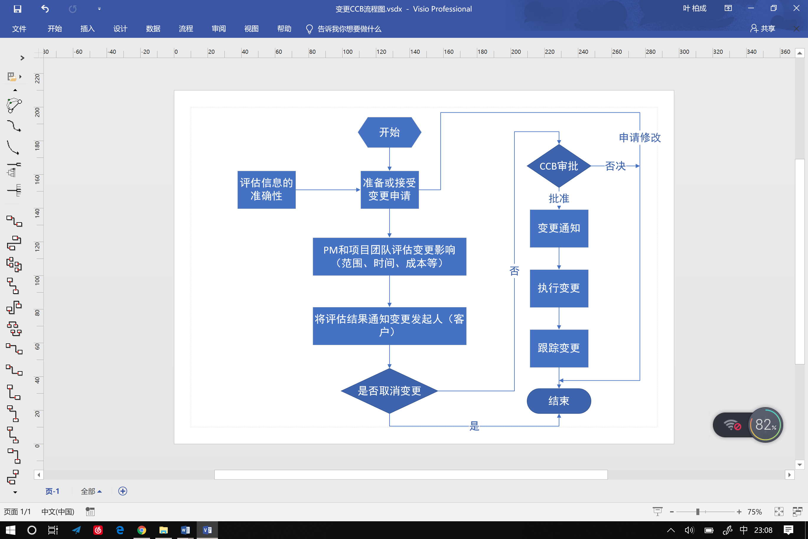

### 4.1.6 项目基线

|  |  |  |  |
| --- | --- | --- | --- |
| 版本 | 主要内容 | 描述类型 | 截止日期 |
| 1 | PRD2018-G03-软件需求规格说明书 | V1.0 |  |
| 2 | 测试用例 | V1.0 |  |
| 3 | 用户手册 | V1.0 |  |

# 5 里程碑

TBD

# 6 培训和资源

## 6.1 培训

### 6.1.1 参与人员

|  |  |  |  |  |
| --- | --- | --- | --- | --- |
| **姓名** | **角色** | **手机号码** | **邮箱** | **地址** |
| 沈启航 | 组长 | 15988122404 | 31601404@stu.zucc.edu.cn | 弘毅B1-614 |
| 叶柏成 | 组员 | 13588025779 | 31601411@stu.zucc.edu.cn | 弘毅B1-615 |
| 杨以恒 | 组员 | 18989678901 | 31601410@stu.zucc.edu.cn | 弘毅B1-615 |
| 徐哲远 | 组员 | 15968805302 | 31601409@stu.zucc.edu.cn | 弘毅B1-615 |
| 骆佳俊 | 组员 | 18058735546 | 31601215@stu.zucc.edu.cn | 弘毅B2-206 |

### 6.1.2 培训计划

TBD

### 6.1.3 风险

TBD

## 6.2 资源

TBD